曲靖市麒麟区城建房地产开发有限公司欣荣苑项目（河云村安置房）地下室工程设计方案调整及日照方案批前公示

**曲靖市麒麟区城建房地产开发有限公司欣荣苑项目（河云村安置房）地下室工程设计方案调整**已经属地自然资源部门审查，符合当地规划技术指标要求，经曲靖市国土空间规划委员会2024年第四次会议审议，拟同意该项目办理规划手续。按照有关规定，现将该项目规划予以批前公示。

**项目名称：曲靖市麒麟区城建房地产开发有限公司欣荣苑项目（河云村安置房）地下室工程设计方案及日照方案**

**建设单位：曲靖市麒麟区城建房地产开发有限公司**

**项目位置：南临欣荣路，西北接规划路**

**项目建设调整内容及规模**：

地下室建筑面积43382.18平方米调整为37014.38平方米，机动车停车位1070个调整为863个。

**公示时间**：2024年5月31日至6月11日（7个工作日）

任何单位和个人如对该公示有异议，请在公示期内向曲靖市麒麟区自然资源局反映。反映的情况应实事求是，并附具体内容。以单位名义反映情况的应加盖公章，以个人名义反映情况的应署真实姓名和联系电话。

投诉举报电话：0874—3298664（法规科）

咨询联系电话：0874—3187819（技术科）

附件：1.调整前及调整后地下室平面图

2.日照分析图

曲靖市麒麟区自然资源局

2024年5月31日

附件1

调整前地下室平面图

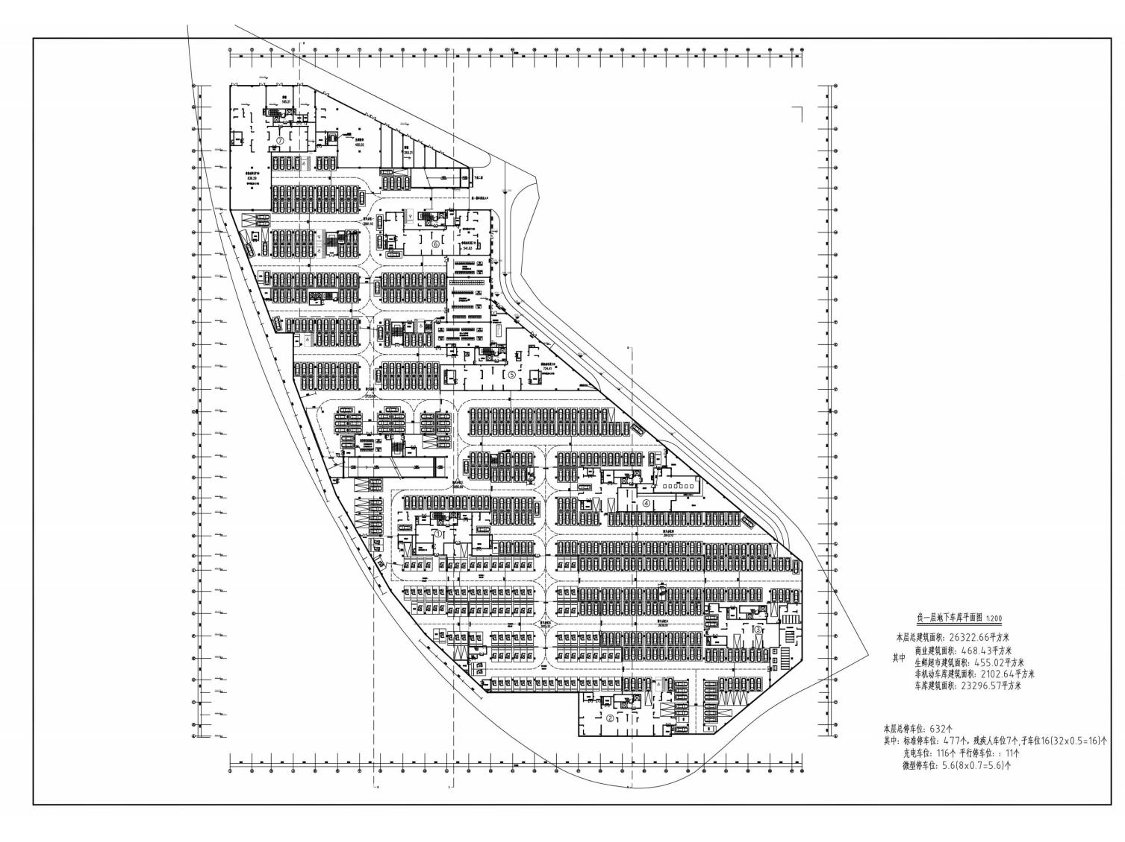

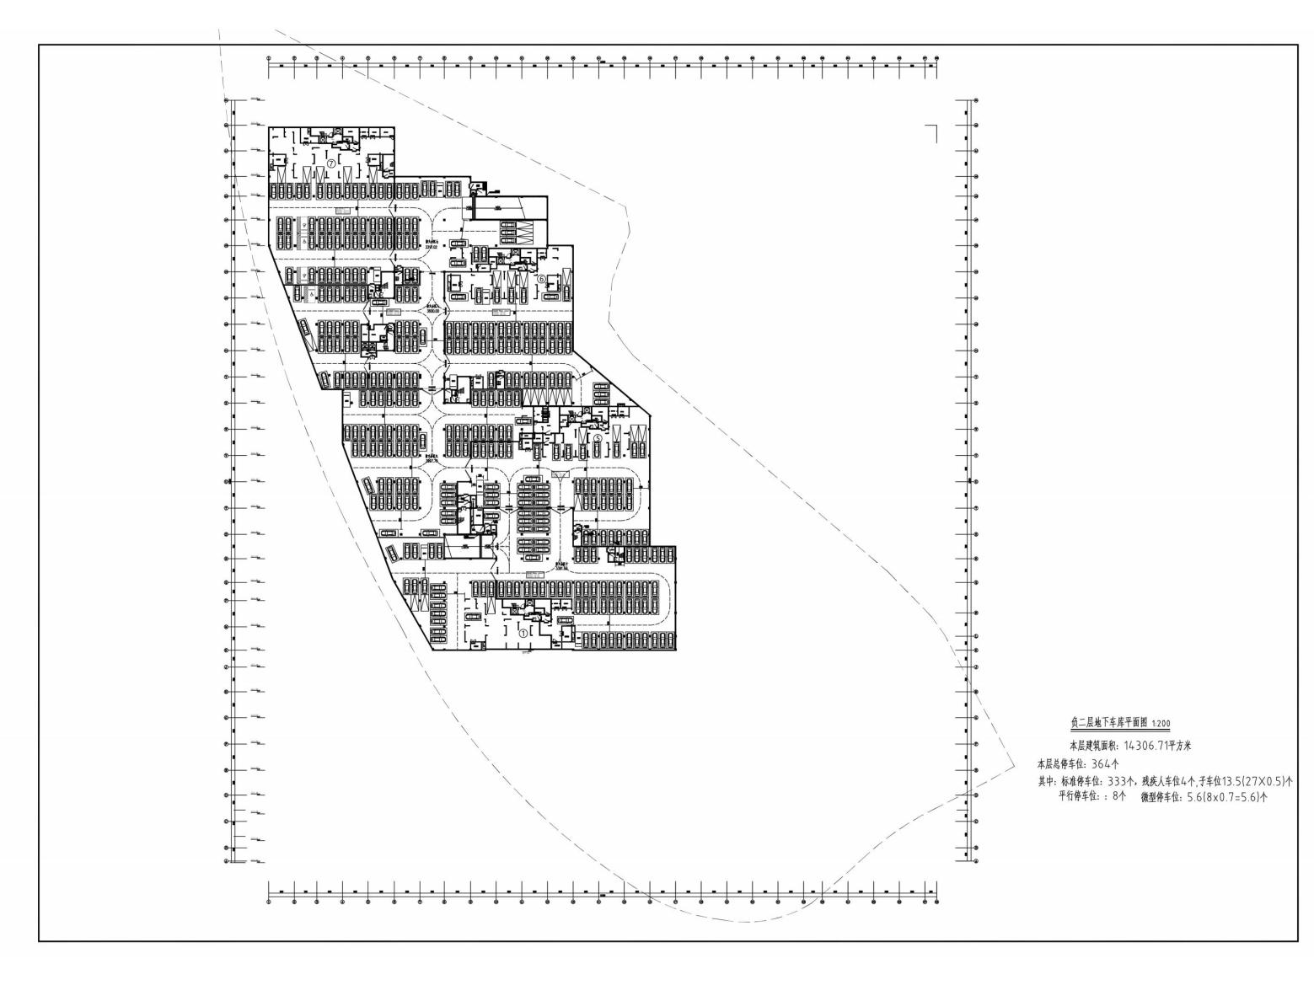

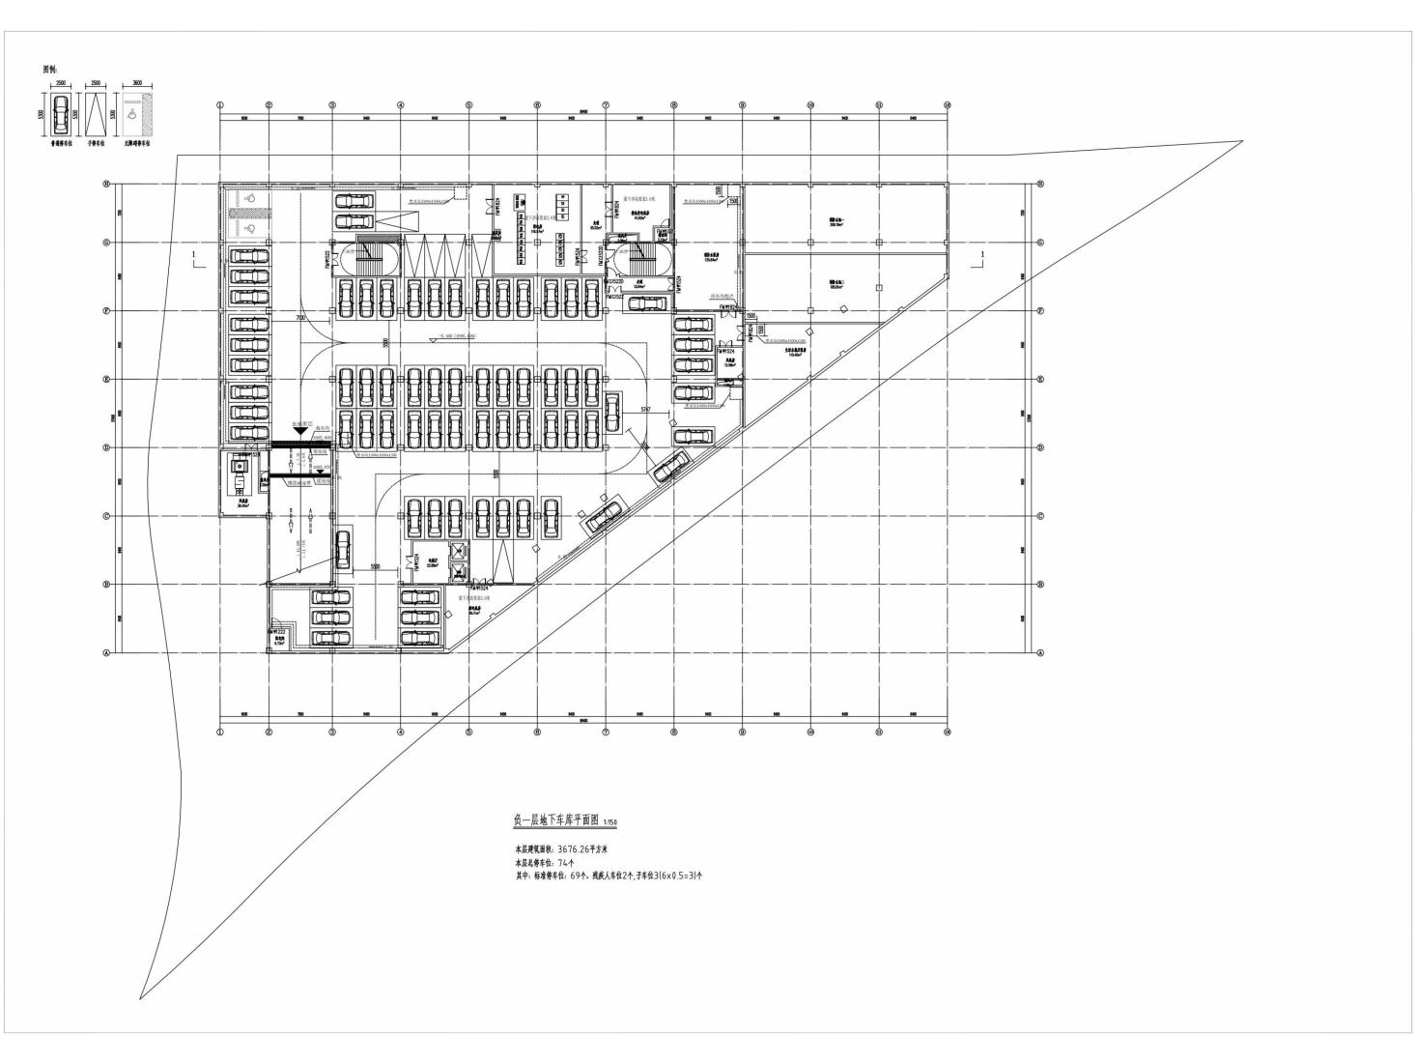

调整后地下室平面图

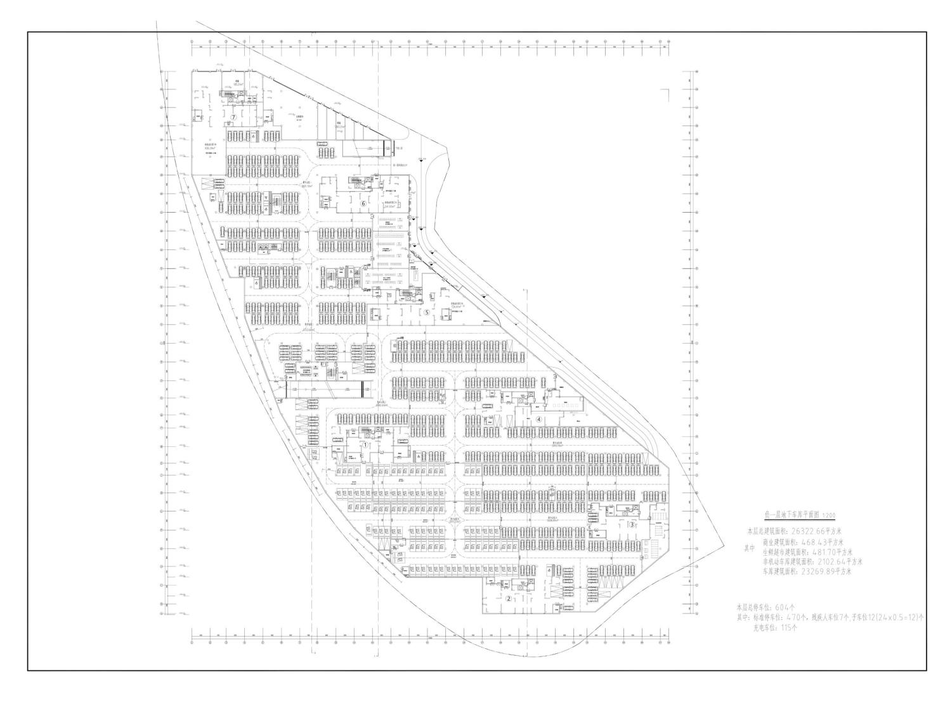

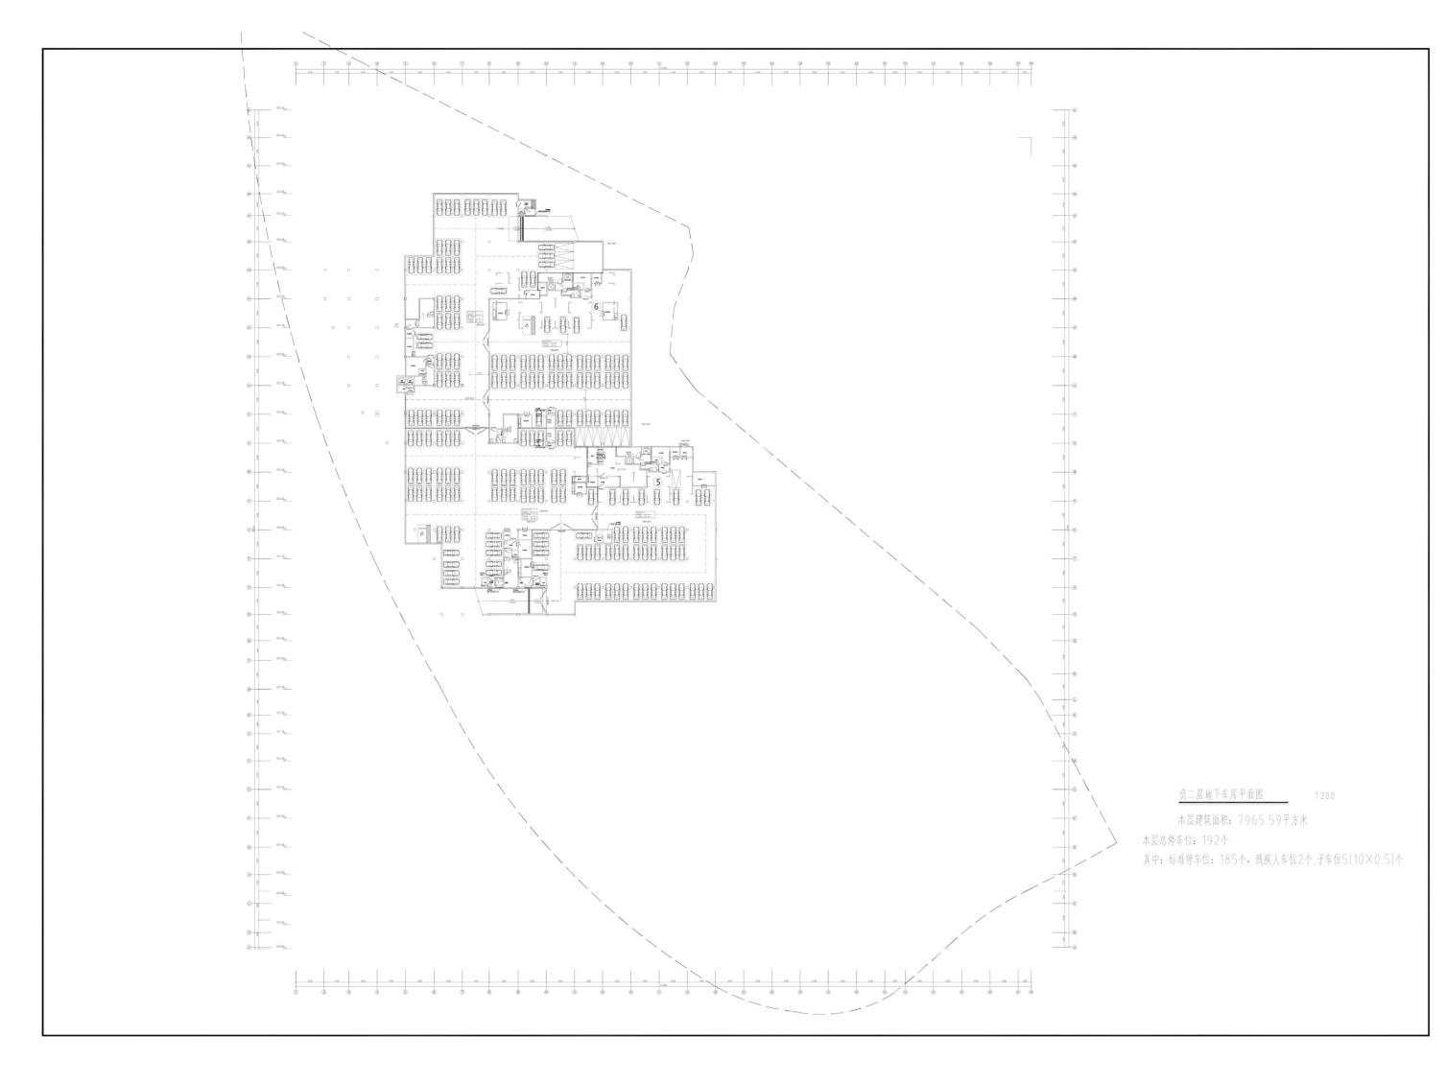

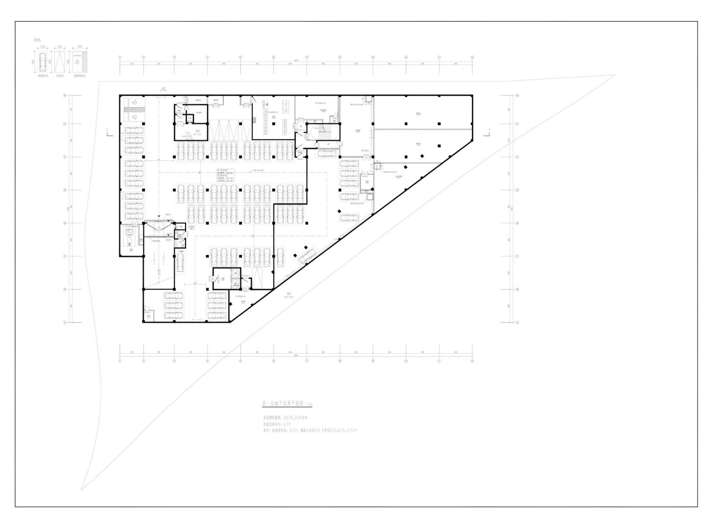

附件2

日照分析图

